Kérjük a tisztelt kollégákat, hogy a dolgozatokat az egységes értékelés érdekében szigorúan az alábbi útmutató szerint pontozzák, a megadott részpontszámokat ne bontsák tovább! Vagyis ha egy részmegoldásra pl. 3 pontot javasolunk, akkor arra vagy 0, vagy 3 pont adható. (Természetesen az útmutatótól eltérő megoldások is lehetnek jók.) Ha különösen értékesnek tartanak egy részmegoldást, akkor arra inkább jól felismerhetően pluszpontot adjanak, és azt az összpontszámban is külön tüntessék föl!
1. feladat: Sokszögek (21 pont)
Készítsd el az alábbi sokszögekből álló ábrákat rajzoló eljárásokat (ábra1 :h, ábra2 :h, ábra3 :h), ahol minden szakasz :h hosszúságú! A második és a hatmadik ábrán a nyolcszögek, illetve a hatszög belső szögei nem egyformák!
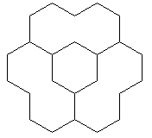 | 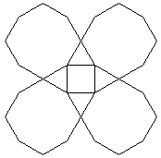 | 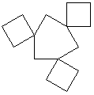
ábra1 30 | ábra2 30 | ábra3 30
Értékelés:
A. ábra1 – van hatszög; van 3 hatszögekből álló „masni”; jól illesztve 1+2+2 pont
B. ábra2 – van belső négyzet; van 4 háromszög; van 4 nyolcszög; jó belső szögekkel; egymáshoz jól illesztve 1+1+1+3+2 pont
C. ábra3 – van hatszög; jó belső szögekkel; van 3 négyzet; a hatszög jó sarkain; jól illesztve
1+3+1+1+2 pont
2. feladat: Papírhajtogatás (24 pont)
Biztos Te is ismered, hogyan kell papírból repülőt hajtogatni. Papírhajtogatással a legegyszerűbb alakzatoktól egészen bonyolult alakzatokig szinte bármit el lehet készteni. Készítsd el a a kutya :méret és szív :méret eljárásokat, amelyek kirajzolják az ábrának megfelelő alakzatokat! A :méret paraméter az ábrákon a leghosszabb szakasz hossza! Színezd is ki a rajzodat piros színnel!
kutya 50 | szív 50
Értékelés:
Kutya
A. A kutya 3 háromszögből (2 szabályos és egy derékszögű), egy trapézból és egy hatszögből áll
3*1 pont
B. Van két szeme, az ábrának megfelelően 2*1 pont
C. Van szembogara, kitöltött 2*1 pont
D. kutya 50 jó (színezés nélkül) 2 pont
E. kutya 60 jó (színezés nélkül) 2 pont
F. A kutya színes 2 pont
Szív
G. A szív csúcsa derékszögű háromszög, felette egy téglalap; az íve 2 darab egyenlő oldalú trapéz
1+1+2 pont
H. szív 50 jó (színezés nélkül) 1 pont
I. szív 60 jó (színezés nélkül) 2 pont
J. szív 40 jó (színezés nélkül) 2 pont
K. A szív színes 2 pont
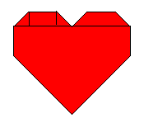
Elérhető összpontszám: 45 pont

